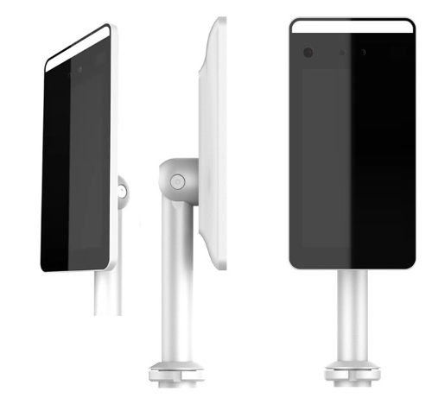
INFDF107

- Il terminale INFDF107 ha un display da 7” IPS HD e una fotocamera 1920*1080 pixel

- Si configura tramite Ethernet su browser

- Alla distanza di lettura ottimale può misurare con un’accuratezza +/- 0,3° C

- Rileva la presenza della mascherina

- Dispone di un relè a bordo per vari utilizzi

- E’ ideale per uffici, stabilimenti produttivi, zone protette

- Dopo l’installazione, può lavorare in modalità stand-alone

- Ha un sistema operativo embedded Linux

- Opzionalmente può essere montato su una colonnina

Display | 7” HD, 600*1024
Corpo | Lega di alluminio
Dimensioni (mm) | 219 * 111 * 21.5
Accuratezza | +/- 0,3° C
Riconoscimento mascherina | 98% FRR
Distanza di utilizzo ottimale | 75 cm
Temperatura ottimale di funzionamento | 16° C – 32° C
Temperatura operativa | 10° C – 50° C
Luogo di installazione | Consigliato all’interno
Funzioni software avanzate | Disponibili
Alimentazione | DC 12V/2A
Grado di protezione | IP66 (*)
Avvisi | Anche in italiano

(*) L’accuratezza del sistema di misurazione temperatura potrebbe peggiorare sensibilmente nel caso di installazioni all’esterno. Il dispositivo non deve essere mai installato sotto la luce solare diretta e va ordinato con la cover dedicata (opzionale).

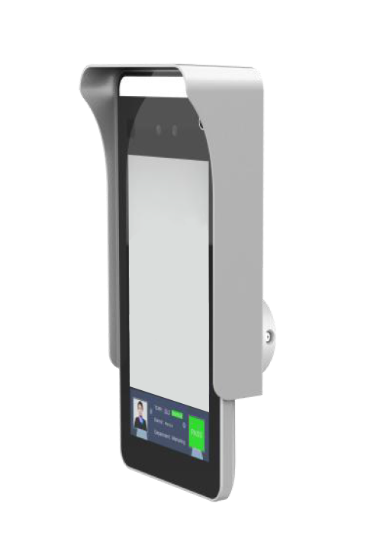 | 